横琴粤澳深度合作区声环境功能区划方案

2025年2月
为进一步改善和巩固声环境质量，促进经济社会高质量发展，根据《中华人民共和国噪声污染防治法》《声环境质量标准》及《声环境功能区划分技术规范》相关要求，结合我区城市发展现状与规划情况，对声环境功能区进行划分。
- 适用范围
本方案适用于横琴粤澳深度合作区行政辖区的声环境管理。
- 区划原则
（一）以国土空间总体规划为指导，按区域规划用地的主导功能、用地现状确定。应覆盖整个城市规划区面积。
（二）便于环境噪声管理和促进噪声治理。
（三）单块的声环境功能区面积，原则上不小于0.5平方公里。
（四）调整声环境功能区类别需进行充分的说明，严格控制4类声环境功能区范围。
（五）根据城市规模和用地变化情况，噪声区划可适时调整，原则上不超过5年调整一次。
- 区划方法与适用标准
（一）0类声环境功能区适用区域
康复疗养区等特别需要安静的区域。
（二）1类声环境功能区适用区域
以居民住宅、医疗卫生、文化教育、科研设计、行政办公为主要功能，需要保持安静的区域。
（三）2类声环境功能区适用区域
以商业金融、集市贸易为主要功能，或者居住、商业、工业混杂，需要维护住宅安静的区域。
（四）3类声环境功能区适用区域
以工业生产、仓储物流为主要功能，需要防止工业噪声对周围环境产生严重影响的区域。
（五）4类声环境功能区适用区域
指交通干线两侧一定距离之内，需要防止交通噪声对周围环境产生严重影响的区域，包括4a类和4b类两种类型。4a类为高速公路、一级公路、二级公路、城市快速路、城市主干路、城市次干路、城市轨道交通（地面段）、内河航道两侧区域；4b类为铁路干线两侧区域。铁路和城市轨道交通（地面段）场站、公交枢纽、港口站场、高速公路服务区等具有定规模的交通服务区域，划为4a类或 4b类声环境功能区。
（六）声环境功能区适用标准
根据《声环境质量标准》（GB3096-2008），各类声环境功能区适用的环境噪声等效声级限值如表1。

表1 环境噪声限值
声环境功能区类别 |  | 时段
 |  | 昼间[dB(A)] | 夜间[dB(A)]
0类 |  | 50 | 40
1类 |  | 55 | 45
2类 |  | 60 | 50
3类 |  | 65 | 55
4类 | 4a类 | 70 | 55
4类 | 4b类 | 70 | 60
注：
“昼间”是指6:00至22:00之间的时段，该时段执行昼间标准；“夜间”是指22:00至次日6:00之间的时段，该时段执行夜间标准。
各类声环境功能区夜间突发噪声，其最大声级超过环境噪声限值的幅度不得高于15dB(A)。
4b类声环境功能区环境噪声限值，适用于2011年1月1日起环境影响评价文件通过审批的新建铁路（含新开廊道的增建铁路）干线建设项目两侧区域；穿过城区的既有铁路（2010年12月31日前已建成运营的铁路或环境影响评价文件已通过审批的铁路建设项目）及其改、扩建项目，铁路干线两侧区域不通过列车时的环境背景噪声限值，按昼间70dB(A)、夜间55dB(A)执行。
- 区划方案
本次区划不划定0类声环境功能区，1~4类声环境功能区划分情况如下：
（一）1类声环境功能区
共划定1类声环境功能区7个片区，分别为横琴国家湿地公园、芒洲湿地公园、澳门大学横琴校区、大横琴山与南部滨海滩涂湿地、小横琴山、小横琴山南部片区和婆尾角。
（二）2类声环境功能区
除已划定的1、3、4类声环境功能区以外的区域。
（三）3类声环境功能区
共划定3类声环境功能区1个片区，包括中医药等澳门品牌工业单元和高端制造产业单元。
（四）4类声环境功能区
- 4类声环境功能区
纳入4类声环境功能区的交通干线共63条（含规划交通干线），其中4a类交通干线62条，包括高速公路1条（G0425广澳高速），城市道路（快速路、主干道、次干道）60条（含规划道路），内河航道1条；4b类交通干线1条（珠机城际铁路）。4a类还包括公交枢纽、汽车客运站场、港口码头共3个；4b类有铁路干线站场4个。
- 交通干线边界线
交通干线边界线为城市道路与人行道的交界线，无人行道的高架道路地面投影边界，各级公路的边界线，铁路用地边界线，内河航道的河堤护栏或堤外坡角。公交枢纽、汽车客运站场、港口码头、铁路干线站场等交通服务区域以用地红线作为边界线。
- 交通干线两侧距离
当交通干线两侧分别与1类区、2类区、3类区相邻时，4类区范围是以交通干线的边界线为起点，分别向两侧纵深50米、35米、20米的区域范围。公交枢纽、汽车客运站场、港口码头、铁路干线站场等交通服务区域直接以其用地红线作为划分边界，不考虑纵深范围。
- 首排建筑隔声
当交通干线纵深范围内以高于三层楼房以上（含三层）的建筑为主时，第一排建筑物面向交通干线一侧至交通干线边界线范围内受交通噪声直达声影响的区域定为4a类声环境功能区，第一排建筑物背向交通干线一侧为相邻声环境功能区。
若纵深范围内第二排及以后的建筑高于前排建筑或虽低于前排建筑但因楼座错落设置使部分楼体探出前排遮挡并受到交通噪声的直达声影响，则高出及探出部分的楼层面向交通干线一侧的范围划为4a类声环境功能区。
4b类区两侧范围不考虑建筑物楼层。
- 其他规定及说明
（一）4a类与4b类声环境功能区重叠部分划分为4b类声环境功能区。
（二）规划交通干线在建成运营前不设4类声环境功能区，建成营运后按以上划分方法两侧一定范围内实时调整为4类区。
（三）处于不同功能区边界周边的开发、生产、经营等活动，要确保高标准功能区一侧的敏感点达标。
（四）本区划实施后，声环境功能区标准提高区域内已通过竣工环保验收的固定声源，在1年的时间期限内执行原声环境功能区控制标准，之后按本次划分的声环境功能区标准执行。
（五）3类声环境功能区内如存在居民区、学校、医院等声环境敏感点，执行2类声环境功能区标准限值要求。
（六）3类声环境功能区内的工业用地性质发生变更的，按变更后的用地功能执行相应的声环境功能区标准。
（七）未划定声环境功能区的留白区域，暂时按2类功能区管理。
（八）本区划未尽事宜，参照有关法律、法规和规章的相关条款执行。
（九）本区划由横琴粤澳深度合作区城市规划和建设局负责解释。

附件：1.横琴粤澳深度合作区1~3类声环境功能区划表
2.横琴粤澳深度合作区4类声环境功能区划表
3.横琴粤澳深度合作区声环境功能区划图

附件1
横琴粤澳深度合作区1类声环境功能区划表
编号 | 所属区域 | 单元名称 | 单元范围
0101 | 莲花社区 | 芒洲湿地公园 | 包括芒洲湿地公园的全域范围，以自然保护地边界范围为准
0102 | 新家园社区 | 横琴国家湿地公园 | 包括横琴国家湿地公园的全域范围，以自然保护地边界范围为准
0103 | 小横琴社区 | 小横琴山 | 以小横琴山管理范围为准
0104 | 小横琴社区 | 小横琴山南部片区 | 东至下村开发边界西部（不含下村），南至港澳大道，西至中北10#排洪渠，北至小横琴山
0105 | 荷塘社区 | 大横琴山与南部滨海滩涂湿地 | 大横琴山以管理范围为准；望洋角至白曹湾一带滨海滩涂湿地（环岛南路、规划望洋角路以南区域）
0106 | / | 澳门大学横琴校区 | 西界和南界为环岛东路，东面界为十字门水道，北界为河道
0107 | 荷塘社区 | 婆尾角 | 婆尾角
横琴粤澳深度合作区2类声环境功能区划表
编号 | 所属区域 | 单元名称 | 单元范围
0201 | 横琴粤澳深度合作区 | 2类声环境功能区 | 除1、3、4类声环境功能区外的其他区域
横琴粤澳深度合作区3类声环境功能区划表
编号 | 所属区域 | 单元名称 | 单元范围
0301 | 莲花社区、小横琴社区 | 中医药类与高端制造产业区 | 北区13#排洪渠—琴海北路—胜洲十路—厚朴道—北区9#排洪渠—北区10#排洪渠—环岛西路—胜洲二路—红景道—胜洲一路—紫薇南街—环岛北路—环岛西路—琴海西路—防护绿地—环岛北路—琴海西路—防护绿地—琴海西路

附件2
划入4类声环境功能区的现状交通干线
类别 |  | 交通干线名称
4a类 | 高速公路 | G0425（广澳高速）
4a类 | 城市快速路 | 横琴大道
4a类 | 城市主干道 | 环岛东路、环岛西路、港澳大道、中心大道、环岛北路、长隆大道、环岛东路延长线（NB-25及后续段）、琴海东路、富祥湾路（长隆）
4a类 | 城市次干道 | 兴澳路、观澳道、洋环路、濠江路、香江路、联澳路、十字门大道、汇通二路、汇通三路、汇通五路、汇通六路、汇通七路、荣港道、荣珠道、荣粤道、荣澳路、富城道、兴盛三路、琴海北路、琴海西路、琴石道、艺文二道、翠依道、胜洲一路、胜洲二路、胜洲十一路、福临道、伯牙道、天羽道、开新三道、开新五路、开新六路北（达新道）、开新七道（规划传新路、规划琴书路）、开新八道北（规划致新道）、开新九道（规划倡新路、规划琴谱路）、环岛南路
4b类 | 铁路 | 珠机城际铁路
注：交通干线名单以具体实施为准。
划入4类声环境功能区的规划交通干线
类别 |  | 交通干线名称 | 性质
4a类 | 城市快速路 | 环岛北路、环岛西路、中心大道、环岛东路 | 现状提升
4a类 | 城市主干道 | 厚朴道、开新五路、天羽道、荣粤道、环岛南路 | 现状提升
4a类 | 城市次干道 | 红景道、桂风道、爱琴道、兴盛五路、都会道、七色彩虹路、子期北路、子期南路、西围道、琴湾路、琴海东路（濠江路以南段）、宝兴路、环岛西路（长隆大道以南段）、大横琴山2号隧道、长湾路（长湾隧道）、富祥湾路（长隆）、环岛东路延长线（NB-25及后续段） | 现状提升/降等/规划新增
注：交通干线名单以具体实施为准。
划入4类声环境功能区的交通服务区域
类别 |  | 交通服务区域名称
4a类 | 公交枢纽、公路客运站场 | 横琴口岸汽车客运站、口岸西公交总站
4a类 | 港口码头 | 横琴客运码头（横琴岛顺达运输有限公司码头）
4b类 | 铁路干线站场 | 横琴站、珠海长隆站、横琴北站、井湾站
注：交通服务区域名单以具体实施为准。
划入4类声环境功能区的内河航道
类别 |  | 内河航道名称 | 起点 | 终点 | 长度  （公里）
4a类 | 内河航道 | 马骝洲水道 | 挂定角 | 大马骝洲 | 11.6
注：内河航道名单以具体实施为准。
附件3
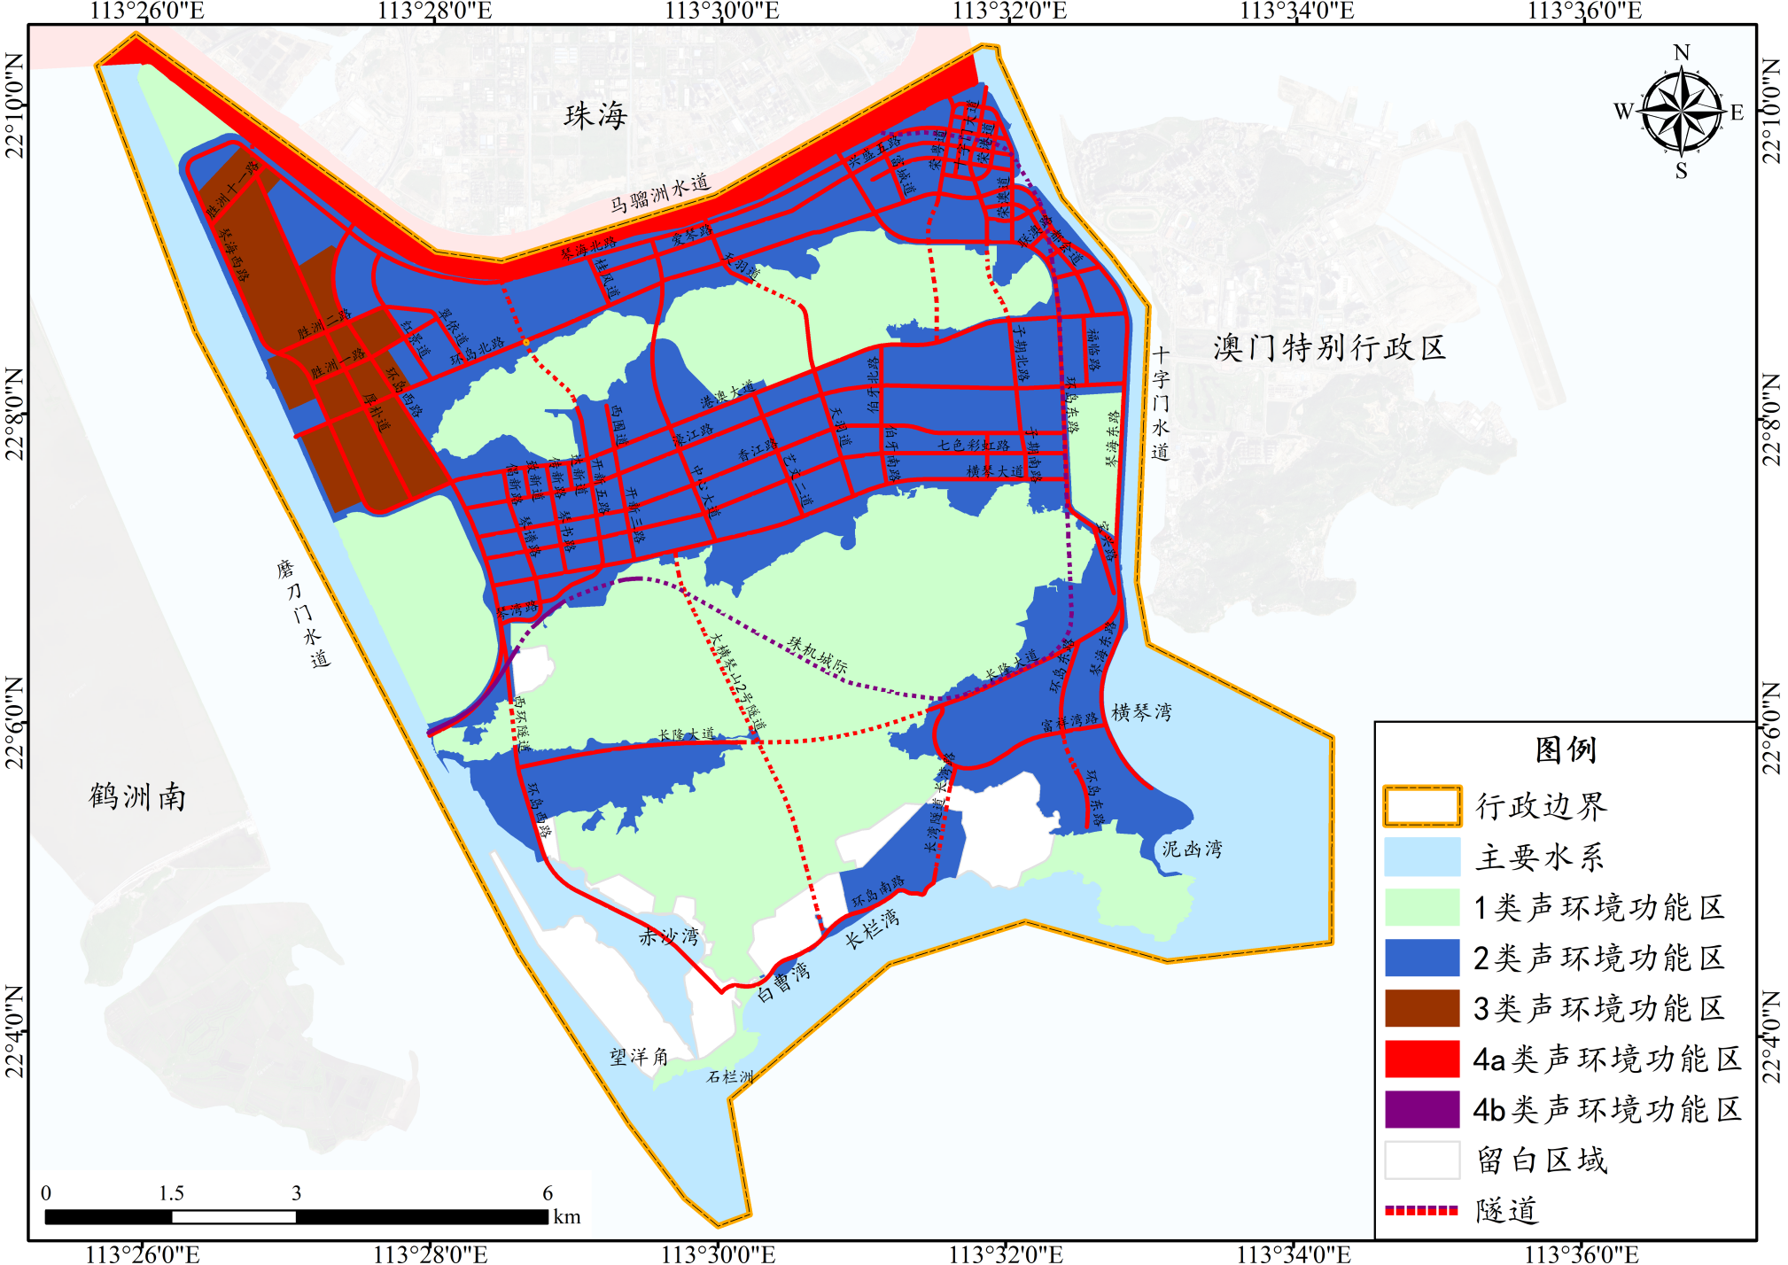
横琴粤澳深度合作区声环境功能区划图

